MINISTÉRIO DA AGRICULTURA, PECUÁRIA E ABASTECIMENTO
Secretaria de Comércio e Relações Internacionais
Departamento de Negociações e Análises Comerciais
Coordenação-Geral de Estatística e Análise Comercial

BALANÇA COMERCIAL DO AGRONEGÓCIO – DEZEMBRO/2020
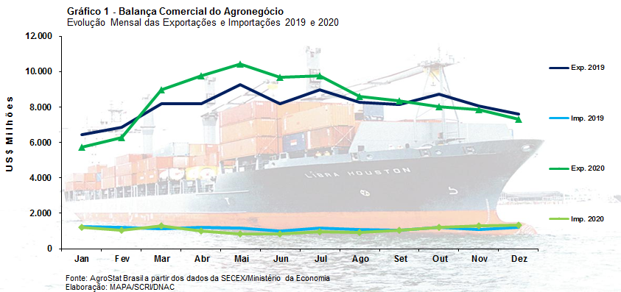

I – Resultados do mês (comparativo Dezembro/2020 – Dezembro/2019)
As exportações do agronegócio foram de US$ 7,30 bilhões em dezembro de 2020. Este número significou um recuo de 3,8% em relação aos US$ 7,59 bilhões exportados em dezembro de 2019. A queda ocorreu em função da redução do índice de preço e de quantum dos produtos exportados, que caíram 1,1% e 2,7%, respectivamente.
A queda das exportações do agronegócio reduziu a participação do setor nas exportações totais do Brasil em dezembro, que passaram de 41,0% em dezembro de 2019 para 39,8% em dezembro de 2020.
Por outro lado, as importações de produtos do agronegócio subiram de US$ 1,21 bilhão em dezembro de 2019 para US$ 1,35 bilhão em dezembro de 2020 ou uma expansão de 11,5%.

I.a – Setores do Agronegócio
Os cinco principais setores exportadores do agronegócio foram: carnes (20,6% de participação); cereais, farinhas e preparações (14,3% de participação); complexo sucroalcooleiro (13,7% de participação); produtos florestais (12,6% de participação); e fibras e produtos têxteis (8,2% de participação). Estes cinco setores exportaram 69,5% do valor das vendas externas do agronegócio de dezembro. É interessante notar que é a primeira vez nos últimos anos que o complexo soja não está entre os cinco principais setores exportadores.
Os vinte demais setores exportadores exportaram US$ 2,23 bilhões em dezembro de 2020 ou o equivalente a 30,5% das vendas externas do agronegócio. Em dezembro de 2019, esses mesmos setores exportaram US$ 3,24 bilhões.
As carnes foram o principal setor exportador do agronegócio em dezembro de 2020. Foram US$ 1,51 bilhões em vendas externas de carnes em dezembro (-10,6%). As principais carnes exportadas foram: carne bovina (US$ 740,3 milhões; -11,5%), carne de frango (US$ 540,2 milhões; -13,6%); e carne suína (US$ 188,2 milhões; +3,3%).
Somente a carne suína registrou um valor maior de exportações nesse mês de dezembro na comparação com o mesmo período do ano passado, batendo o recorde no valor e volume exportado para os meses de dezembro. Foram US$ 174,49 em exportações (+1,9%) de carne suína in natura ou 72,2 mil toneladas. A Peste Suína Africana – PSA fez o maior produtor mundial de carne suína, a China, abater cerca de 40% do seu rebanho suíno nos últimos anos. As exportações brasileiras continuam sendo beneficiadas por esse contexto, tendo a China adquirido 61,4% do valor exportado pelo Brasil de carne suína in natura ou US$ 107,21 milhões (+16,6%) em dezembro. O segundo maior importador foi a região administrativa especial chinesa de Hong Kong (US$ 14,09 milhões; -53,3%).
As exportações de carne bovina in natura foram de US$ 642,32 milhões (-13,7%). A China também foi o maior importador, com 64% de todo o valor de carne bovina in natura exportado pelo Brasil ou o equivalente a US$ 410,82 milhões. Outros mercados que importaram acima de US$ 30 milhões foram: região administrativa especial chinesa de Hong Kong (US$ 59,50 milhões; +9,0%) e Chile (US$ 37,61 milhões; +36,0%).
As vendas externas de carne de frango in natura diminuíram também, passando de US$ 604,54 milhões em dezembro de 2019 para US$ 511,26 milhões em dezembro de 2020 (-15,4%). Quatro países adquiriram mais de US$ 30 milhões: China (US$ 104,21 milhões; -32,8%); Arábia Saudita (US$ 74,52 milhões; +18,2%); Japão (US$ 61,81 milhões; -15,2%); e Emirados Árabes Unidos (US$ 43,13 milhões; +7,1%).
O segundo principal setor exportador do agronegócio em dezembro foi o de cereais, farinhas e preparações, que exportou US$ 1,05 bilhão (+29,8%). O milho é o principal produto de exportação do setor. As exportações de milho foram de 5,0 milhões de toneladas ou o equivalente a US$ 945,3 milhões (+33,5%). Três países compraram mais de US$ 100 milhões de milho do Brasil: Egisto (US$ 164,39 milhões; +427,4%); Vietnã (US$ 148,32 milhões; +96,8%) e Irã (US$ 119,57 milhões; +91,2%).
Outro setor que atingiu a ordem de um bilhão exportado foi o complexo sucroalcooleiro. O setor registrou forte incremento das exportações em dezembro, batendo recorde para os meses de dezembro no volume exportado, com expansão de 104,3% em valor em relação a dezembro de 2019. As vendas externas de açúcar em bruto foram de US$ 740,08 milhões (+119,3%) ou 2,6 milhões de toneladas, enquanto as exportações de álcool foram de US$ 120,6 milhões (+57,2%). A China foi a maior importadora de açúcar do Brasil, com US$ 156,84 milhões (+665,3%). Outros países que importaram mais de US$ 50 milhões foram: Argélia (US$ 98,34 milhões; +72,0%); Malásia (US$ 69,86 milhões); Nigéria (US$ 56,17 milhões; +15,3%); e Emirados Árabes Unidos (US$ 50,69 milhões).
As exportações de produtos florestais foram de US$ 923,5 milhões (+3,4%), sendo US$ 400,6 milhões de celulose (-14,8%), US$ 386,8 milhões de madeiras e suas obras (+45,0%) e US$ 136,0 milhões de papel (-12,7%).
Por fim, na quinta posição entre os cinco maiores setores exportadores do agronegócio brasileiro ficou o setor de fibras e produtos têxteis. As exportações do setor foram de US$ 596,9 milhões (+24,3%), sendo o algodão não cardado nem penteado praticamente responsável pelas vendas externas do setor. As exportações de algodão não cardado nem penteado foram recordes em valor e volume, com US$ 566,0 milhões (+27,5%) ou 370,5 mil toneladas. Países com forte indústrias têxteis lideraram as importações desse insumo básico para a produção local. A China aparece mais uma vez como maior importadora, tendo adquirido US$ 234,50 milhões (+19,8%) ou 41,4% do valor exportado em algodão não cardado nem penteado pelo Brasil. Além da China, outros três países tiveram participação acima de 10% no valor exportado pelo Brasil: Paquistão (US$ 101,09 milhões; +65,7%), Vietnã (US$ 65,99 milhões; +51,8%) e Turquia (US$ 43,72 milhões; +63,3%).
Fez-se acima uma análise dos principais setores exportadores. Pela ótica dos produtos, a relação dos dez principais produtos exportados pelo Brasil em dezembro de 2020 foram: milho (US$ 945,30 milhões; +33,5%); açúcar de cana em bruto (US$ 747,08 milhões; +119,3%); carne bovina in natura (US$ 642,23 milhões; -13,7%); algodão não cardado nem penteado (US$ 566,01 milhões; +27,5%); café verde (US$ 539,77; +35,5%); carne de frango in natura (US$ 511,26; -15,4%); celulose (US$ 400,59 milhões; -14,8%); farelo de soja (US$ 389,99 milhões; -29,3%); fumo não manufaturado (US$ 184,68 milhões; +77,2%); e carne suína in natura (US$ 174,49 milhões; +1,9%). Esses dez produtos foram responsáveis por praticamente 70,0% das exportações brasileiras do agronegócio em dezembro de 2020, demonstrando que há uma concentração das exportações do agronegócio nesses produtos.
Quanto às importações de produtos agropecuários, as aquisições subiram 11,5% na comparação entre dezembro de 2019 e dezembro de 2020, atingindo US$ 1,35 bilhão. Os dez principais produtos importados foram: arroz (US$ 72,82 milhões; +359,3%); trigo (US$ 66,90 milhões; -46,9%); papel (US$ 65,03 milhões; +15,3%); malte (US$ 54,59 milhões; -7,3%); leite em pó (US$ 49,80 milhões; +156,1%); óleo de palma (US$ 48,90 milhões; +231,8%); salmões, frescos ou refrigerados (US$ 46,83 milhões; +8,7%); azeite de oliva (US$ 42,37 milhões; +34,3%); vinho (US$ 42,23 milhões; +51,2%); e álcool etílico (US$ 39,77 milhões; -48,9%).

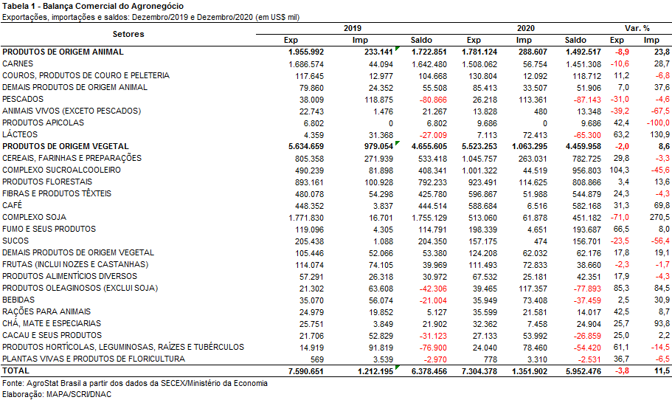

I.b – Blocos Econômicos e Regiões Geográficas
A Ásia continuou como principal destino das exportações do agronegócio brasileiro em dezembro de 2020, com a soma de US$ 3,10 bilhões. Tal montante refletiu uma queda de 20,2% em comparação ao mesmo mês do ano anterior (US$ 3,88 bilhões) e acarretou a perda de participação da região de 8,7 pontos percentuais (de 51,1% para 42,4%). O produto que mais influenciou nessa retração foi a soja em grãos, com perda de US$ 1,08 bilhão no período. Pelo lado do crescimento das vendas, os destaques foram o açúcar de cana em bruto (+US$ 234,04 milhões) e o algodão não cardado nem penteado (+US$ 102,59 milhões).
A União Europeia permaneceu na segunda colocação entre os principais parceiros do agronegócio brasileiro em dezembro de 2020, com aquisições totais de US$ 1,07 bilhão e diminuição de 12,4% ante o mesmo mês de 2019 (US$ 1,22 bilhão). Os produtos que apresentaram maior retração nas vendas para o bloco europeu em dezembro foram o farelo de soja (-US$ 142,92 milhões) e o suco de laranja (-US$ 74,13 milhões), enquanto o principal destaque positivo foi o café verde, com crescimento absoluto de US$ 82,82 milhões.
Outros destaques mostrados na Tabela 2 são: África, com incremento de 90,4% e vendas de US$ 777,96 milhões; demais da Europa Ocidental, com aumento de 38,1% e exportações de US$ 100,07 milhões; e países da ALADI, com expansão de 20,8% e vendas externas de US$ 364,63 milhões.

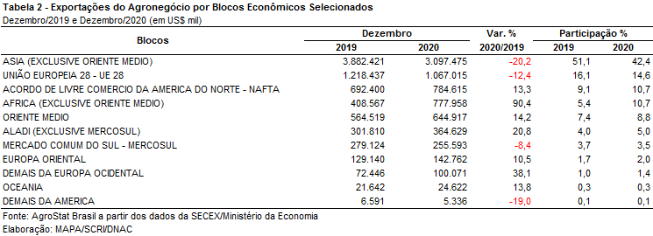

I.c – Países
Entre os países de destino das exportações do agronegócio brasileiro, a China continuou na primeira colocação em dezembro de 2020, com a soma de US$ 1,50 bilhão, apesar da retração de 36,2% em relação ao montante registrado em dezembro do ano precedente (US$ 2,35 bilhões). Tal queda foi ocasionada pela diminuição das vendas de soja em grãos (-US$ 1,02 bilhão) e teve como consequência a perda de participação relativa de 31,0% para 20,5%.
Em seguida, os Estados Unidos destacaram-se com vendas de US$ 668,51 milhões e incremento de 16,3% em comparação a dezembro de 2019 (US$ 574,98 milhões). Os principais produtos comercializados com o mercado norte-americano foram: café verde (US$ 110,01 milhões, +15,3%); celulose (US$ 61,82 milhões, -6,7%); e suco de laranja (US$ 53,89 milhões, +69,0%). A maior queda foi verificada nas vendas de álcool etílico, com diminuição absoluta de US$ 32,88 milhões. Por fim, com o aumento das exportações no período, registrou-se ganho de market share, de 7,6% para 9,2%.
No que se refere ao dinamismo das exportações em dezembro de 2020, os destaques foram: Malásia (US$ 136,10 milhões, +368%); Egito (US$ 217,27 milhões, +256,6%); Paquistão (US$ 118,21 milhões, +84,4%); Argélia (US$ 192,64 milhões, +78,9%); Emirados Árabes Unidos (US$ 147,37 milhões, +58,7%); Vietnã (US$ 268,90 milhões, +57,1%); Indonésia (US$ 175,84 milhões, +55,1%); Irã (US$ 139,15 milhões, +41,7%); e Coreia do Sul (US$ 246,09, +40,3%).

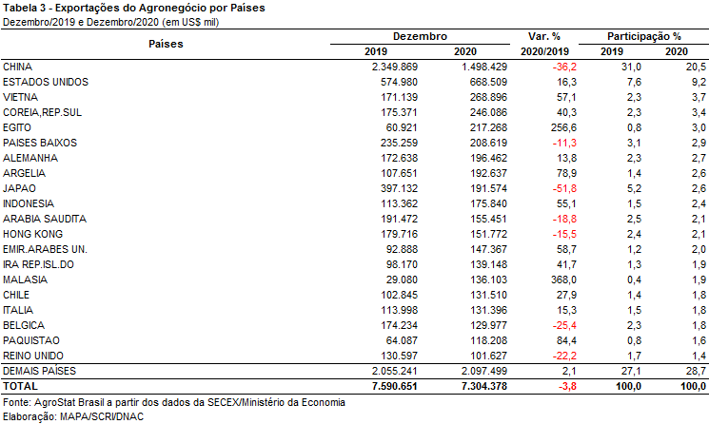

II – Resultados do Acumulado do Ano (comparativo Janeiro-Dezembro/2020 – Janeiro-Dezembro/2019)
Em 2020 as exportações brasileiras do agronegócio somaram US$ 100,81 bilhões, segundo maior valor da série histórica, atrás somente de 2018, quando foram de US$ 101,17 bilhões. Em relação a 2019 houve crescimento de 4,1% nas exportações do setor. Tal expansão foi resultado do aumento do quantum exportado (+9,9%), uma vez que o índice de preço caiu 5,3%. O agronegócio foi responsável por quase metade das exportações totais do Brasil ao mundo em 2020, alcançando a participação recorde de 48,0%.
Por outro lado, houve queda de 5,2% nas importações de produtos do agronegócio, cuja cifra foi de US$ 13,05 bilhões em 2020. Como resultado do aumento das exportações e queda das importações, o saldo da balança do setor foi superavitário em 87,76 bilhões, o que compensou o déficit de 36,87 bilhões nos demais setores.

II.a – Setores do Agronegócio
Os produtos de origem vegetal foram os que mais contribuíram para o crescimento das exportações do agronegócio em 2020. Em termos de contribuição destacaram-se os setores: complexo sucroalcooleiro (+US$ 3,79 bilhões), complexo soja (+US$ 2,62 bilhões), fibras e produtos têxteis (+475,35 milhões), carnes (+US$ 473,62 milhões) e café (+US$ 361,98 milhões).
Na análise do valor exportado, os cinco principais setores exportadores do agronegócio brasileiro em 2020 foram: complexo soja (US$ 35,24 bilhões e 35,0%), carnes (US$ 17,16 bilhões e 17,0%), produtos florestais (US$ 11,41 bilhões e 11,3%), complexo sucroalcooleiro (US$ 9,99 bilhões e 9,9%) e cereais, farinhas e preparações (US$ 6,89 bilhões e 6,8%). Em conjunto, os setores destacados foram responsáveis por 80,0% das exportações do agronegócio em 2020. No ano anterior os principais setores haviam representado 78,9%, o que indica o aumento da concentração da pauta exportadora.
Conforme destacado, o complexo soja foi o principal setor da pauta exportadora do agronegócio em 2020, com US$ 35,24 bilhões e 101,04 milhões de toneladas. As exportações de soja em grãos representaram 81,1% do valor exportado pelo setor e alcançaram o segundo maior montante da série histórica, com US$ 28,56 bilhões e 82,97 milhões de toneladas. Somente em 2018 houve exportação maior em valor e quantidade do produto: US$ 33,05 bilhões e 83,25 milhões de toneladas. A China adquiriu 73,2% da soja em grãos exportada pelo Brasil, o que correspondeu a uma cifra de US$ 20,91 bilhões (2,2% superior a 2019). As exportações de farelo de soja somaram US$ 5,92 bilhões e 16,96 milhões de toneladas, recorde em quantidade na série histórica. A União Europeia foi o principal destino do produto, tendo adquirido 49,5% do valor total. Em relação ao ano anterior, contudo, houve queda de 10,5% nas vendas brasileiras ao bloco. O crescimento nas vendas para países como Indonésia (+US$ 271,47 milhões), Turquia (+US$ 158,72 milhões), Tailândia (+US$ 143,39 milhões) e Vietnã (+US$ 105,47 milhões), foi o principal fator para explicar o aumento nas vendas externas de farelo de soja. As exportações de óleo de soja registraram crescimento de 9,6% em valor e 6,6% em quantidade, em função do aumento de 2,8% no preço médio do produto (de US$ 667 para 686 por tonelada).
As carnes ocuparam a segunda posição no ranking de setores exportadores do agronegócio brasileiro em 2020, com US$ 17,16 bilhões. As vendas de carne bovina representaram 49,4% desse montante, registrando um crescimento de 11,1% ante 2019. As exportações de carne bovina in natura registraram recorde em valor (US$ 7,45 bilhões) e quantidade (1,72 milhão de toneladas). A China foi o principal mercado de destino do produto, tendo adquirido 54,2% do total exportado (US$ 4,04 bilhões). O país também foi o que mais contribuiu para o crescimento, uma vez que adquiriu US$ 1,35 bilhão a mais do que em 2019 (+50,3%). As exportações de carne de frango representaram 34,9% do valor exportado pelo setor de carnes em 2020, com US$ 5,99 bilhões. Em relação ao ano anterior, contudo, houve queda de 14,1% em valor, em função tanto da retração no quantum (-1,2%), como do preço médio (-13,1%). A redução nas vendas de carne de frango in natura para o México (-US$ 162,48 milhões), Japão (-US$ 153,26 milhões), Emirados Árabes Unidos (-US$ 142,56 milhões) e Arábia Saudita (-US$ 110,90 milhões) foi o que mais contribuiu para esse resultado. Por outro lado, cabe destacar o crescimento de US$ 31,02 milhões nas exportações do produto para a China, o que amenizou parcialmente a queda. As exportações de carne suína somaram US$ 2,25 bilhões, do quais 94,1% correspondeu ao produto in natura. O montante registrado nas exportações de carne suína in natura foi recorde histórico, tanto em valor (US$ 2,12 bilhões), quanto em quantidade (901,10 mil toneladas). Mais uma vez a China foi responsável por esse desempenho do setor, visto que adquiriu 58,1% do valor total exportado pelo Brasil. Na comparação com 2019 houve crescimento de 99,0% nas vendas brasileiras dessa proteína ao mercado chinês.
Em seguida destacaram-se os produtos florestais, com US$ 11,41 bilhões. A celulose representou 52,5% desse valor, com US$ US$ 5,99 bilhões. A quantidade embarcada do produto foi recorde: 16,22 milhões de toneladas, tendo a China como principal destino (US$ 2,87 bilhões e 7,87 milhões de toneladas). O preço do produto brasileiro no mercado internacional sofreu queda de 24,5% (de US$ 489 para US$ 369 por tonelada), o que explica a redução de 19,9% no valor, mesmo com o mencionado recorde no quantum (+6,0% ante 2019).
As exportações do complexo sucroalcooleiro somaram US$ 9,99 bilhões em 2020. O açúcar foi responsável por 87,8% de tal cifra, somando US$ 8,77 bilhões. As exportações de açúcar de cana em bruto registraram recorde em quantidade: 26,83 milhões de toneladas e aumento de 65,2% em valor (US$ 7,41 bilhões). A China foi o principal destino do produto brasileiro, tendo adquirido US$ 1,26 bilhão e 4,62 milhões de toneladas em 2020. Na comparação com 2019 houve crescimento de 222,3% em valor e 229,6% em quantidade. Outro país que também contribuiu para a expansão do açúcar brasileiro no mercado internacional foi a Indonésia, que importou US$ 463,09 milhões e 1,74 milhão de toneladas no último ano. Em 2019 não houve registro de vendas do produto a esse mercado asiático. As exportações de álcool etílico também tiveram crescimento em valor (+20,3%), somando US$ 1,20 bilhão.
Por fim destaca-se o setor de cereais, farinhas e preparações, cujas exportações somaram US$ 6,89 bilhões. O milho foi responsável por 84,9% desse valor, com US$ 5,85 bilhões e 34,64 milhões de toneladas. Em relação ao ano anterior, houve redução de 18,9% em valor e quantidade, com o preço se mantendo estável em US$ US$ 169 por tonelada. Os países que mais contribuíram para essa queda nas vendas foram: Japão (-US$ 421,62 milhões), Irã (-US$ 211,01 milhões), União Europeia (-US$ 157,19 milhões) e Coreia do Sul (-US$ 156,56 milhões).
Apesar de não figurar entre os principais setores exportadores, cabe destacar o recorde nas exportações de algodão não cardado nem penteado (US$ 3,23 bilhões e 2,13 milhões de toneladas), café verde em quantidade (2,37 milhões de toneladas) e café solúvel em quantidade (88,72 milhões de toneladas).
Em relação às importações de produtos do agronegócio brasileiro destacaram-se em 2020: trigo (US$ 1,34 bilhão e -9,9% ante 2019), papel (US$ 687,02 milhões e -19,2%), malte (US$ 535,42 milhões e -1,5%), azeite de oliva (US$ 422,94 milhões e +5,3%), vinho (US$ 422,50 milhões e +13,5%), álcool etílico (US$ 416,25 milhões e -30,9%) e arroz (US$ 374,45 milhões e +54,4%). Cabe ressaltar, ainda que a soja em grãos foi o produto cujas importações registraram o maior aumento em valor (+ US$ 228,21 milhões), seguida do arroz, já relacionado entre os principais produtos importados (+US$ 131,86 milhões), e do óleo de soja em bruto (+US$ 128,34 milhões).

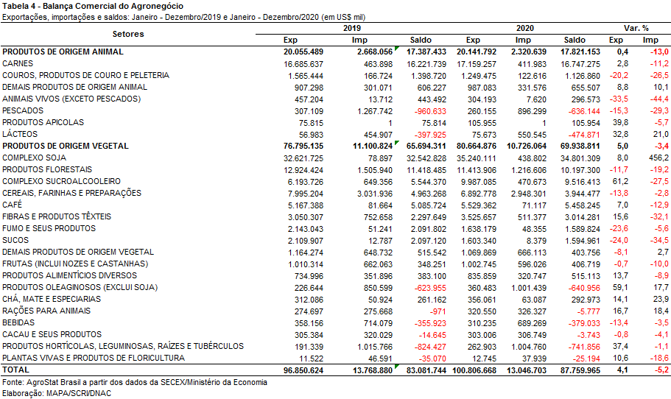

II.b – Blocos Econômicos e Regiões Geográficas
No que se refere às exportações do agronegócio por blocos econômicos e regiões geográficas, a Ásia finalizou mais um ano como principal destino brasileiro, com a soma de US$ 52,69 bilhões e incremento de 10,0% em comparação aos valores registrados em 2019 (US$ 47,89 bilhões). Os principais produtos da pauta exportadora agropecuária brasileira para o continente asiático nos últimos doze meses foram: soja em grãos (US$ 23,41 bilhões, +5,6%); carne bovina in natura (US$ 5,11 bilhões, +39,8%); celulose (US$ 3,30 bilhões, -14,5%); açúcar de cana em bruto (US$ 3,29 bilhões, +178,5%); algodão não cardado nem penteado (US$ 2,83 bilhões, +20,1%); e carne de frango in natura (US$ 2,69 bilhões, -6,6%). Com tal desempenho, a participação do continente asiático nas exportações do agronegócio brasileiro fechou 2020 com seu recorde histórico: 52,3%.
O segundo principal parceiro da agropecuária nacional em 2020 foi a União Europeia, com vendas externas de US$ 16,30 bilhões e queda de 3,0% em relação a 2019. Com a diminuição dos valores adquiridos em produtos agropecuários, a participação do bloco europeu nas exportações brasileiras caiu no período, de 17,4% para 16,2%. Os produtos que apresentaram maiores quedas nas suas aquisições pela União Europeia no período foram: celulose (-US$ 745,84 milhões), suco de laranja (-US$ 345,44 milhões), farelo de soja (-US$ 344,07 milhões), milho (-US$ 157,19 milhões) e fumo não manufaturado (-US$ 153,61 milhões). Pelo lado do crescimento, o grande destaque foi a soja em grãos, com elevação de US$ 1,05 bilhão no período, seguida por café verde (+US$ 279,56 milhões) e álcool etílico (+US$ 126,92 milhões).
Os outros destaques de 2020, conforme observado na Tabela 5, foram os demais países da Europa Ocidental, com aumento de 44,4% nas vendas agropecuárias brasileiras (US$ 1,91 bilhão), a África, com crescimento de 14,8% (US$ 6,18 bilhões), a Oceania (+13,9% e vendas de US$ 266,46 milhões) e o Mercosul, com exportações de US$ 3,05 bilhões e incremento de 10,7%.

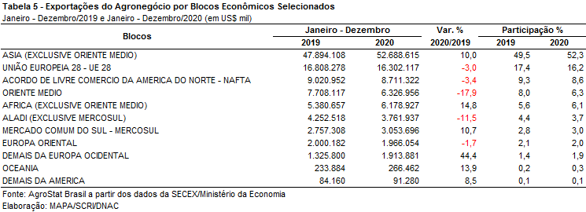

II.c – Países
No que tange às exportações do agronegócio brasileiro por países de destino entre janeiro e dezembro de 2020, a China permanece como destaque, adquirindo mais de um terço de tudo que foi exportado pelo setor. Com vendas externas de US$ 34,0 bilhões e incremento de 9,8% sobre os valores de 2019 (US$ 30,96 bilhões), a participação chinesa cresceu de 32,0% para 33,7%. Foi a segunda maior participação de um ano fechado em toda a série histórica, atrás somente de 2018 (35,0%). Entre os dez produtos exportados pelo agronegócio brasileiro, a China foi o principal destino de sete: soja em grãos, carne bovina in natura, açúcar de cana em bruto, celulose, carne de frango in natura, algodão não cardado nem penteado e carne suína in natura. O principal produto agropecuário brasileiro exportado para o mercado chinês em 2020 foi a soja em grãos, com o montante de US$ 20,91 bilhões, representando 61,5% das vendas do agronegócio brasileiro para esse mercado. Em volume, foram 60,60 milhões de toneladas exportadas para a China, o que significou aumento de 4,6% em relação ao período anterior e participação de 73,0% do total das exportações brasileiras do grão para o mundo.
O segundo principal destino dos produtos do agronegócio brasileiro nos últimos doze meses foram os Estados Unidos, com a soma de US$ 6,96 bilhões e retração de 2,9%, o que acarretou perda de participação de 7,4% para 6,9%. Os produtos que apresentaram maior impacto para essa retração foram: celulose (-US$ 247,91 milhões) e álcool etílico (-US$ 198,13 milhões). Em relação ao incremento das vendas no período, os destaques foram o açúcar de cana em bruto (+US$ 99,35 milhões), a carne bovina in natura (+US$ 95,58 milhões) e madeira compensada (+US$ 86,45 milhões).
Os Países Baixos ficaram na terceira posição em valor exportado, com US$ 4,07 bilhões e aumento de 3,7%, o que não foi suficiente para a manutenção do market share anterior, caindo para 4,0%.
Na quarta colocação, o Japão apresentou retração de 24,6% nas suas aquisições de produtos do agronegócio brasileiro, totalizando US$ 2,51 bilhões em 2020, com seu market share caindo de 3,4% para 2,5%. Os produtos que mais impactaram nessa queda foram: milho (-US$ 421,62 milhões) e carne de frango in natura (-US$ 153,26 milhões).
Outros destaques quanto ao dinamismo das exportações em 2020 foram: Indonésia (US$ 1,82 bilhão e +54,1%); Turquia (US$ 1,90 bilhão e +45,4%); Tailândia (US$ 1,83 bilhão e +33,2%); Vietnã (US$ 2,18 bilhões e +21,3%) e Bangladesh (US$ 1,47 bilhão e +19,9%).

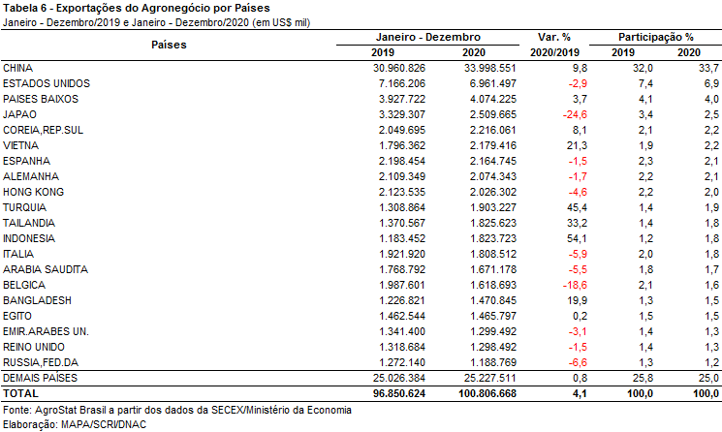

NOTA METODOLÓGICA
A classificação de produtos do agronegócio utilizada nesta nota foi atualizada de acordo com a Resolução CAMEX Nº 125, de 15/12/2016, que alterou a Nomenclatura Comum do MERCOSUL – NCM para adaptá-la em relação às modificações do Sistema Harmonizado de Designação e de Codificação de Mercadorias (SH-2017), que estabelece um método internacional para a classificação de mercadorias.
A Balança Comercial do Agronegócio utiliza uma classificação dos produtos do agronegócio que reúne 3.000 NCM’s em 25 setores. Essa é a mesma classificação utilizada no Sistema de Estatísticas de Comércio Exterior do Agronegócio Brasileiro, AGROSTAT BRASIL - base de dados on line que oferece uma visão detalhada e atualizada das exportações e importações brasileiras do agronegócio. Mais informações da metodologia e classificação podem ser consultadas no site: http://agrostat.agricultura.gov.br
MAPA/SCRI/DNAC/CGEA
11/01/2021

